Модная прогулка "Осенние фантазии"
Ход мероприятия
Цель: Художественно-эстетическое воспитание подрастающего поколения.
Задачи:
Развивать умение одеваться со вкусом, согласно времени года, создавать модели.
Воспитывать эстетический вкус.
Формирование у детей представления о моде, о красивой одежде.

Зал празднично оформлен . Звучит лёгкая инструментальная музыка, за минуту до начала музыка стихает.
Дети входят в зал под песню Александрова «Осенняя песенка» и встают в круг.

Ведущий
На дворе уже не жарко,
Но октябрь — месяц яркий.
Он деревья все подряд
В золотой одел наряд.
Ведущая: Солнышко светить стало меньше, дни стали короче, листочки на деревьях пожелтели и при дуновении ветра они тихонько падают на землю. Когда это бывает?
Дети: Осенью.

Ребёнок: Снова осень на пороге
Листья пожелтели
Закружились по дороге
Желтые метели.

Ребёнок: Входит осень в лес дремучий
Водит желтой кистью
Ветерок сбирает в кучу
Золотые листья.

Ребёнок: Празднику осенью в лесу
И светло и весело
Вот какие украшенья
Осень здесь развесила.
Ребёнок: Каждый листик золотой
Маленькое солнышко
Соберу в корзинку я
Положу на донышко.

Ребёнок: Берегу я листики
Осень продолжается
Долго дома у меня
Праздник не кончается.

Ведущий: В этот праздничный день я хочу пригласить вас на прогулку, только она будет не обычная, а модная. Назовем мы ее - "Осенние фантазии". Вы согласны? Для этой прогулки нам нужна красивая, удобная, модная одежда. А помогут нам сегодня одеваться наши милые мамочки.
У нас сегодня в детском саду дети и мамы приготовили интересные модели осенних костюмов. Но сначала, давайте с вами разберемся, что же такое мода и зачем она нужна.
Ведущий. Мода во все времена удивляла. Мода очень часто меняется. Современная одежда должна быть разной. По внешнему виду – по одежде, мы можем не только различать профессии людей. Одежда также может:
- защищать от холода
- украшать
- должна быть удобной
- подчёркивать все лучшее в человеке
У моды много вариантов для изменчивости. Выбор очень велик: длиннее — короче, шире — уже, серьезное и смешное.
Над новыми рисунками одежды, обуви, головных уборов трудятся тысячи модельеров. Законодателем моды считается всем известный французский город Париж.
Вот теперь мы все узнали! На модную прогулку вещи подобрали!
Для осенней прогулки нам нужно одеваться?
Ребенок читает стихотворение
Я одеться сам могу…
Мне уже четыре года,
Я одеться сам могу.
Если теплая погода, –
Без пальто во двор бегу;
Если ветер сильно дует,
Если слякоть или дождь,
В детский садик не пойду я
Без пальто и без калош.
Я привык свои ботинки
Чистить щеткой каждый день.
Из костюма все пылинки
Мне вытряхивать не лень!

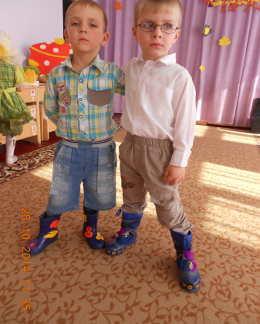

конкурс "Подбери осеннюю одежду" На столе разложены очень разные предметы (летние вещи, зимние, осенние) выбрать только то, что можно одеть осенью.

1-й ребенок.
Мы концерт свой начинаем,
Дом моделей открываем.
Начинается у нас
Необычный мод показ.
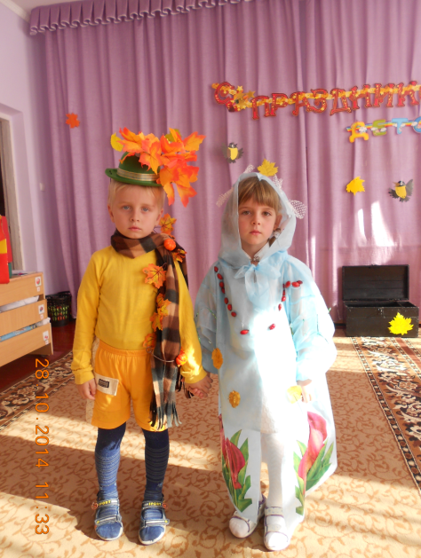

Все наряды хороши –
Восхищайтесь от души!
Ну вот, наконец, настал тот час,
Когда начнется наш показ.
Наряды очень хороши,
Ты все их посмотреть спеши!

2-й ребенок.
Королевой головных уборов всегда была шляпка.
Открывает наш показ
Шляпы – только высший класс!

Показ головных уборов.
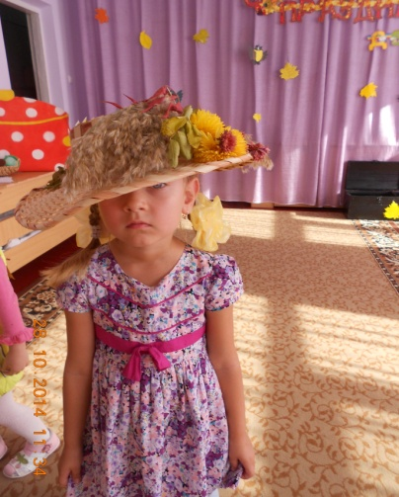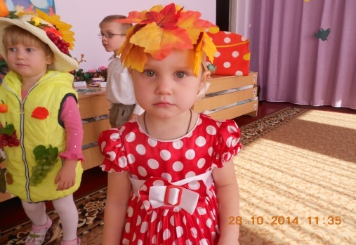

3-й ребенок.
В наших модах - новизна,
В наших модах - красота!

Показ верхней одежды.
4-й ребенок.
Приглашает наша мода всех людей,
Наряжает она взрослых и детей.
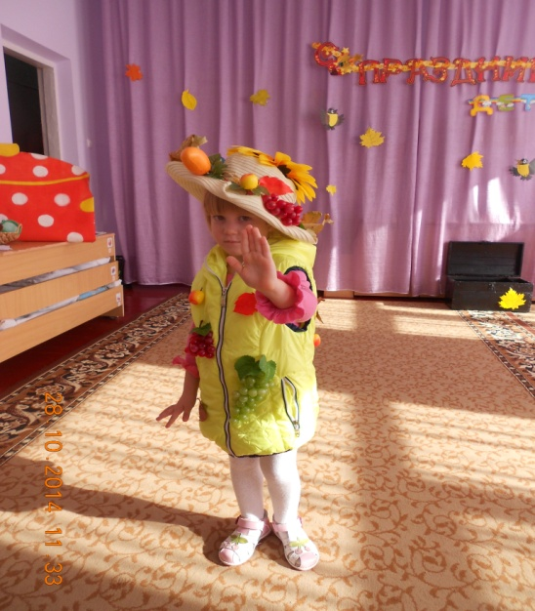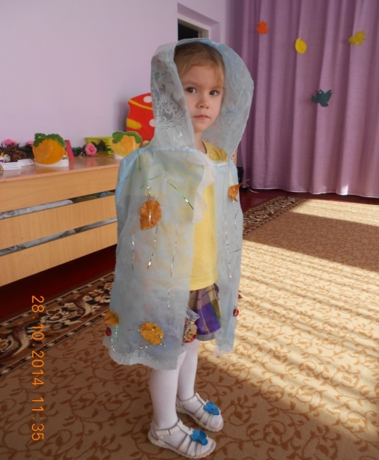

5-й ребенок.
Такого вы не видели, не знали,
Что мы покажем в нашем зале.

Ведущий:
Выглядеть современно - приятно!
Всем так хочется - это понятно!
Наш праздник приближается к финалу,
Его программу с самого начала
Готовили от всей души
И взрослые и малыши.
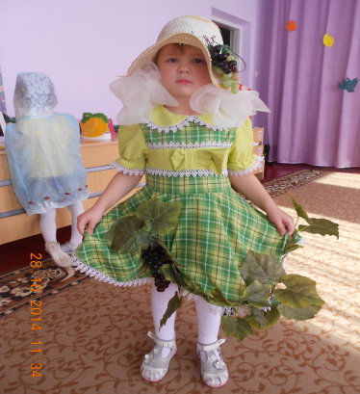
Уважаемые зрители!
Похлопать, не хотите ли.
Праздник кончился друзья!
И вам всем желаю я:
Быть красивыми, опрятными
Модными и аккуратными
Жизнерадостными быть
И с улыбкою дружить.
Ведь улыбка всем подходит
И из моды не выходит!
Лучшие кутюрье мира ломают голову над тем, как удивить людей новыми моделями. Сегодня на ваших глазах состоялся действительно уникальный и необычный показ. Особую благодарность объявляем родителям за помощь в подготовке нашего показа, за творческий подход, находку и сообразительность!
До новых модных встреч
